数学·音乐·建筑
辛那克斯后继有人，他所走的文化合流道路是正确的。
数学、音乐、建筑这三者之间有关系吗？有！不信请看附图，上图是根据数学公式画出的线条组合，右下图是参照该数学公式谱出的乐谱，左下图则是由同一数学公式形成的几个曲面所构成的一座建筑物。创作者均为法籍希腊人辛那克斯（Iannis Xenakis）。
辛那克斯1922年诞生于罗马尼亚的一个希腊裔的富裕家庭。6岁丧母，12岁开始学音乐，18岁到希腊雅典城进入理工学院学习土木工程。”二战”期间辛那克斯参加了希腊的地下抵抗组织，先是反抗入侵的德、意法西斯统治，胜利后又与英国军队作战，1945年他在战斗中负伤而失去了左眼。辛那克斯于1947年迁居巴黎，他说：“希腊的抵抗运动失败了，法国的抵抗运动胜利了，所以我到了法国。”
辛那克斯先在巴黎的一所建筑没计所担任建筑师。他在那里干了15年，设计了许多重要的建筑物，其中包括1958年在布鲁塞尔举行的世界博览会中飞利浦电子公司的一座展览厅——即附图中的那座雄伟的现代式建筑。辛那克斯对该建筑优美的几何曲面感到自豪，它们是由一些简单的线条按数学公式所组成的。辛那克斯说那是根据他在1953年创作的第一支交响乐《变奏》所采用的数学原理来进行设计的。你看！数学美不是融入音乐和建筑了吗？
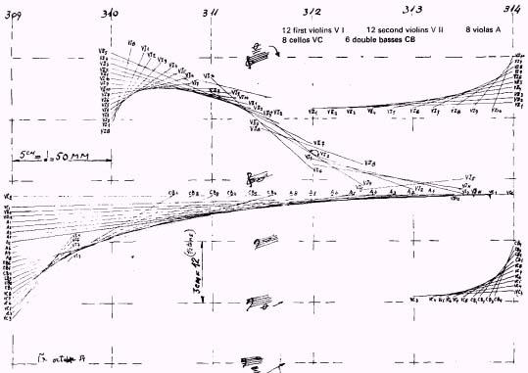
辛那克斯根据数学方程画出的曲线组
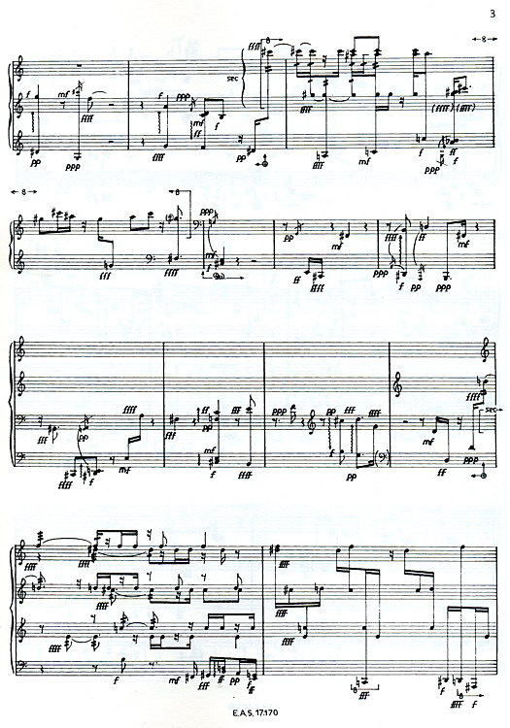
由数学公式谱出的乐谱
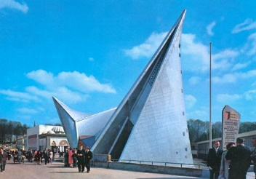
该曲线组形成之曲面构成之建筑物
辛那克斯曾就教于当时巴黎最负盛名的几位作曲家，但他并未采用传统的经典理论作曲，而是另辟蹊径，建立了自己独特的风格。他的交响乐《变奏》具有像飞机起飞时那种高昂的提升音调，就像他设计的飞利浦展览厅那样具有一飞冲天的气势。辛那克斯在作曲中还大量借鉴数学和物理规律，例如利用像河滩上卵石的大小和数量那样的无序事件在乐曲中引入随机性，同时又利用数学概率论中的“大数定理”这样的统计规律引入确定性。他说：“我试图在机遇中注入决定论。”《变奏》于1955年在德国音乐节举行首演引起轰动。许多青年作曲家赞赏辛那克斯乐曲中的“纯音”，一些著名的指挥家也支持他。但也有一些音乐家不以为然，批评他缺乏技巧。
进入60年代后，辛那克斯开始利用电脑作曲，使得工作进度大为加快，几乎每年都有几个主要的作品问世，其中大都为交响乐，也有一些为特定乐器谱写的曲子，还有一些电子音乐。1961年辛那克斯访问日本，并专为一位钢琴家创作了一支钢琴独奏曲，其中采用了“级连式复杂性”的数学概念。1963年他首次访问美国，并短期任教。1964年到1965年间，辛那克斯受美国“福特基金会”资助在柏林研究音乐。1966年辛那克斯在巴黎建立了自己的“数学与自动化音乐工作室”，除了作曲以外，还继续从事于电子音乐的发展。他平时住在巴黎，夏天则回希腊度假或去世界各地参加演出和讲学。
辛那克斯还从古希腊以及欧洲其他经典著作中取材进行创作，其中包括荷马及女抒情诗人萨福，代表性的作品有合奏曲《雅典娜女神》。
辛那克斯写过一些文章和书，其题材涵盖了数学、建筑学、城市规划和音乐，这些著作显示出他的音乐具有深厚的数学及逻辑学基础。
有人批评辛那克斯的怍品缺乏感情，对此他问答说：“是的！如果你指的是传统的悲欢感情，我不认为这种感情是值得赞美的。在我的音乐中充满了来源于自己早期抵抗运动的青春爆发的激情，以及1944年弥漫在雅典城寒夜中的神秘的死亡之音。”
辛那克斯成为法国公民后，与一位法国女作家福兰科丝结婚，她曾经救过法国反法西斯抵抗战士的命。辛那克斯于2001年2月4日在巴黎去世，享年74岁。
一位致力于将数学与艺术结合起来的先驱战士逝去了。我相信辛那克斯的事业后继有人，因为他所走的文化合流道路方向是正确的。
附图及本文部分取材于2001年2月5日《纽约时报》刊登的悼念辛那克斯的文章，作者是格理费斯（Paul Griffiths）。

